SDH CHORNICE společně s kapelou Rock factoR pořádá
POUŤOVOU TANEČNÍ ZÁBAVU

so

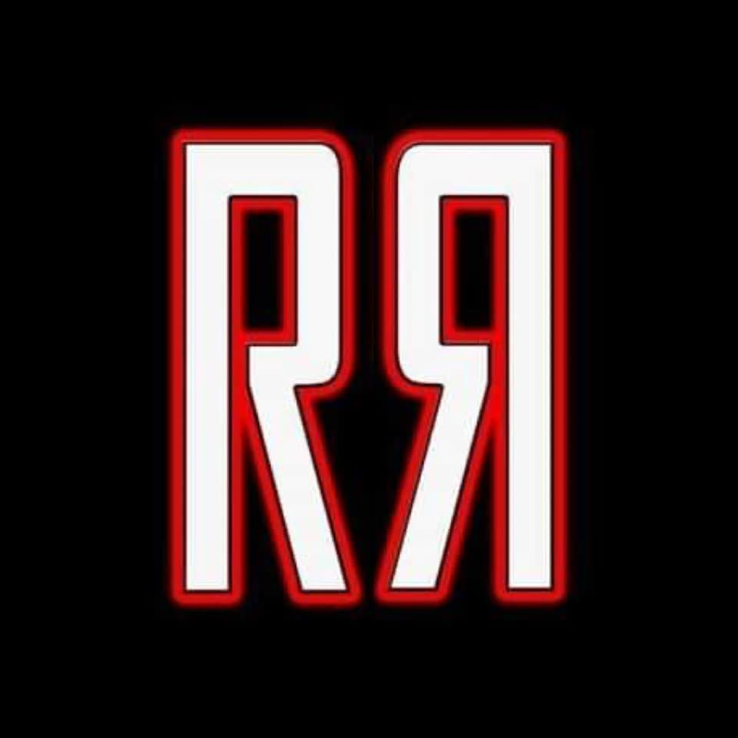
SOBOTA 6. srpna 2022 od 20 hod.

Vstupné zdarma !!!!!!!!

Občerstvení zajištěno.
Akce se koná na hřišti v Chornicích.

Srdečně zvou pořadatelé

